

العلامة الكلية

40

**مديرية تربية وتعليم لواء الاغوار الجنوبية**

**الامتحان النهائي لمادة العلوم للفصل الدراسي الثاني للعام الدراسي 2022/2023**

**الاسم :................................. التاريخ والزمن : ...../ /2023**

**الصف : السادس المدرسة :**

**الســـــؤال الاول (20 علامة)**

**أ-بالاستعــانة بالجــدول المجاور ما نـوع طريقة فصل المواد غير المتجانسة لكل مما يلي :** ( 8 علامات)

1.فصل مكونات مخلوط المكسرات.

الفصل بالترشيح

الفصل بالمغناطيس

الفصل بالغربلة

الفصل باليد

2.فصل الرمل الناعم عن الحصى الصغيرة.

3.فصل الارز عن الماء الذي غُسل أو نُقع فيه.

4.فصل برادة الحديد من دقيق القمح.

**ب - تأمل الشكل التالي ثم أجيب عما يليه من أسئلة :** ( 7 علامات)

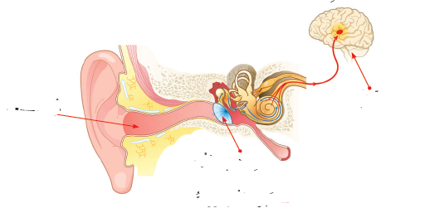1.حدد على الرسم كل من ( القناة السمعية , الدماغ , غشاء طبلة الاذن)؟

( 3 علامات)

2. يمكن حماية الاذن من تاثير الاصوات العالية بطرائق بسيطة , أذكر اثنبن منها ؟

( علامتان )

3.ما هي وحدة قياس الصوت ؟ ( علامتان )

جـ - **أذكر ما يلي :** **( 5 علامات)**

1.اثنين من العوامل الطبيعية التي تؤثر في النظام البيئي ؟( علامتان)

ب- ثلاث تطبيقات على أنتقال الحرارة ؟ ( 3 علامات)

**يتبع الصفحة الثانية ....**

**الســـــــؤال الثاني (20 علامة)**

**أ- ضع اشارة (√) امام العبارة الصحيحة واشارة (**×**) امام العبارة الخاطئة لكل مما يلي :** ( 6 علامات)

1. ( ) كثافة 100 شتلة من شجر الارز الموجودة في 5 Km2 تساوي : ( 25 شجرة/Km2) .

2. ( ) تستخدم طريقة الفصل بالتقطير في تحلية مياه البحر لتصبح صالحة للشرب .

3. ( ) تُعد الموجات الزلزالية موجات مغناطيسية.

4. ( ) تنتقل الطاقة الحرارية من الجسم الاعلى سخونة الى الجسم الاقل سخونة.

5. ( ) أختلاف النجوم في الوانها لا يعكس الاختلاف في درجة حرارتها .

6. ( ) تُعد المجرة وحدة البناء الرئيسية للكون .

**ب- صنف ما يلي من مواد الى مواد موصلة للحرارة ومواد عازلة للحرارة :**  ( 8 علامات)

|  |  |  |
| --- | --- | --- |
| المادة | موصلة | عازلة |
| النحاس |  |  |
| الخشب |  |  |
| الصوف |  |  |
| الالمنيوم |  |  |

**جـ** - **يمثل الشكل التالي بعض مكونات النظام الشمسي والمطلوب :** **( 6 علامات)**

1. رتب كواكب النظام الشمسي التالية (نبتون ,عطارد , الارض ) تصاعديا حسب بعدها ؟ ( 3 علامات)

2.ما اسم الكوكب الذي يمتاز بحرارته المرتفعة ؟ ( علامة واحدة)

3.ما اسم الكوكب الذي يعد أبرد كواكب النظام الشمسي ؟ ( علامة واحدة)

4.كم عدد الاقمار التي يمتلكها كوكب الارض ؟ ( علامة واحدة)

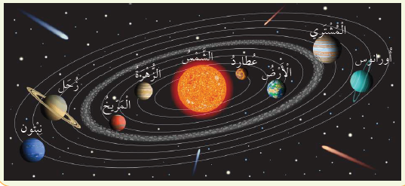

**أنتهت الاسئلة**